Mars
Februar:  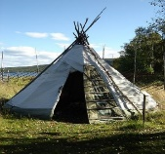  I februar startet vi med å introdusere barna for samisk kultur. Vi hadde samlingsstunden der barna fikk se og kjenne på reinsdyrskinn, se på bilder av reinsdyr, kofte og samisk flagg. Vi har joiket, danset til samisk musikk og sett små filmsnutter om livet til samene. På samenes dag hadde vi samlingsstund ute i lavvo, laget brødet gahkko på steke takke, vi kastet lasso og hadde fyr i bålpannen. Vi var til og med så heldige at det kom litt snø denne dagen  Så har vi fortsatt med eventyret om skinnvotten. Barna er nå med å fortelle eventyret, og vi ser at mange tar med seg fortellingen inn i leken. Vi har dramatisert der barna har fått krøpet inn under teppet når de skulle inn i votten (veldig spennende) og vi har hatt kimslek med dyrene. | Barnehagedagen:  I 2024 arrangeres Barnehagedagen tirsdag 12. mars. Markeringen skal bidra til å synliggjøre hvordan barnehagen og ansatte jobber for å gi barn kunnskap om og erfaring med kulturarven i sitt nærmiljø.  Barnehagen er en viktig kulturarena. Det er et sted der barn får kunnskap og erfaring med lokale tradisjoner og muligheten til å oppleve tilhørighet til eget nærmiljø. Derfor er kulturarv valgt som tema for Barnehagedagen 2024. Med slagordet “Stedet mitt”  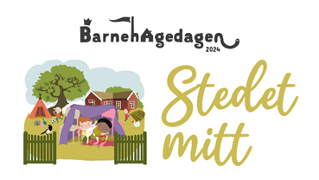
Mars:  Hele denne måneden vil vi ha ekstra fokus på nærområdet og kulturarv siden dette er tema for barnehagedagen. Der vi vil besøke og utforske kjente steder i nærområdet.  Natur, miljø og teknologi.  Dette sier rammeplanen:  Opplevelser og erfaringer i naturen kan fremme forståelse for naturens egenart og barnas vilje til å verne om naturressursene. Vi skal bidra til at barna blir glade i naturen og får erfaringer med naturen som fremmer evnen til å orientere seg og oppholde seg i naturen til ulike årstider. | Bursdager: Hipp hurra!  Vegard blir 3 år 25 mars.  Vi feirer fredag 22  Onsdag 20. Mars. Kl.07.15-9.00. Påskefrokost i barnehagen. Foreldre og søsken er hjertelig velkommen.  Fredag 22. Mars Påskefest: Vi låner grillhytten til Kvernevik barnehage, og har fest i sammen med Krabbene. Kanskje kommer påskeharen?  Påske  Vi vil i slutten av denne måneden ha fokus på å formidle påskebudskapet og tradisjoner rundt denne høytiden. Dette vil vi ta med oss inn i samlinger og aktiviteter vi har på avdelingen.  Onsdag 27 mars er barnehagen åpen til kl:12.00. 28 ,29 mars og 1. april er barnehagen stengt pga. helligdager.  2. april har vi planleggingsdag.  Info:  Silje er i praksis uke 11 og 12, vi får da Isra som vikar. Hun har allerede vært hos oss noe dager.  Hilsen Birgitte, Silje, Sunniva og Inger

